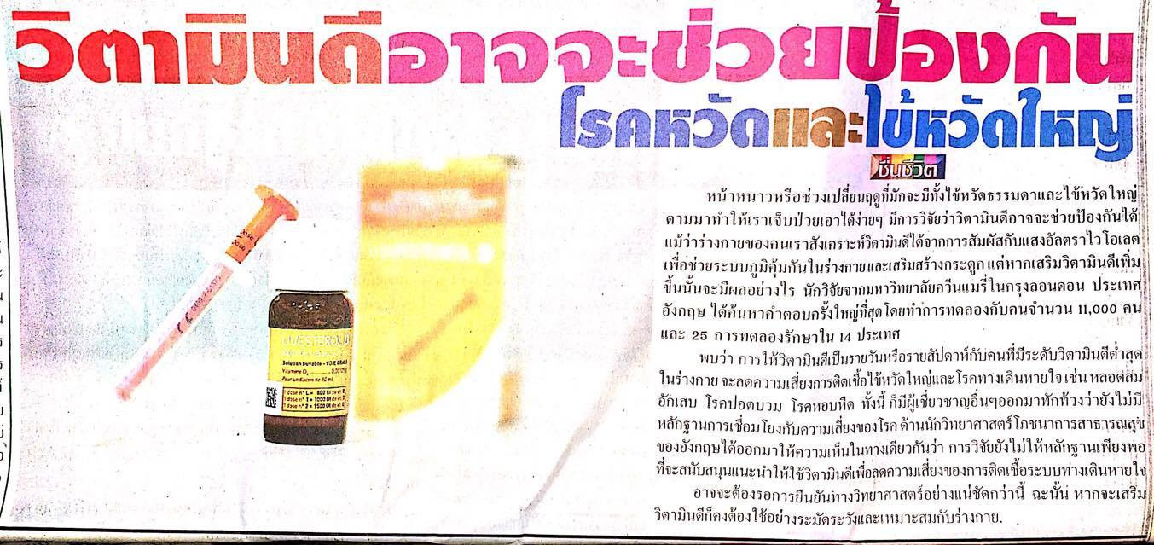
ข่าววันพฤหัสบดีประจำวันที่ 23 กุมภาพันธ์ 2560

